关于举办庆祝建国69周年暨纪念改革开放40周年
教职工文艺汇演的通知
各分会：
为了贯彻落实党的十九大精神，纪念改革开放40周年，唱响主旋律，汇聚正能量，丰富教职工文化生活，营造健康向上的校园文化氛围，增强学校的凝聚力，以崭新的姿态、饱满的热情迎接建国69周年，学校决定举办庆祝建国69周年暨纪念改革开放40周年教职工文艺汇演活动。现将活动的有关事宜通知如下：
一、参赛办法及要求
1、活动以各分会为单位，石油、应化、机械、电子四个分会各推荐两个节目，其他分会各推荐一个节目。
2、表演形式不限，可以是声乐类（独唱需有伴舞）、舞蹈类、器乐类、语言类、综合类等多种表演形式，鼓励编排富有创意的节目。
二、节目内容
庆祝建国69周年暨纪念改革开放40周年教职工文艺汇演将以“歌颂新时代，同创双一流”为主题，全面展现教职工亮丽风采及精神风貌，彰显学校办学特色及建设发展新成就。汇演节目内容必须为歌颂祖国，歌颂党，歌颂改革开放40年来中国发生的翻天覆地的变化和取得的举世瞩目的成就，力求做到艺术性与思想性相融合，教育性和娱乐性相统一。
三、奖励办法
设一、二、三等奖若干名，并设最佳组织奖、最佳创意奖、评委当场打分，根据比赛成绩确定名次。
- 时间、地点
节目上报时间：8月31日前
节目预审时间：9月11日下午15:00 地点：东区礼堂
演出时间：9月28日晚19:30，地点：东区礼堂
五、其他要求
1、各单位要高度重视，加强领导。汇演节目操作难度大、工作任务重，希望各单位积极配合，认真组织，落实责任，真正使筹办汇演的过程成为促进全校教职工学习、工作热情的过程，成为鼓舞士气、凝心聚力谋发展的过程。
2、各分会主席要在群里多沟通，避免节目形式重复，在节目准备期间，请提前考虑伴奏与背景视频（伴奏、视频需合一，视频清晰度不低于720p）。
3、精心组织，确保质量。各单位接通知后，要确定专人负责此
项工作，精心准备，认真排练，确保节目质量。
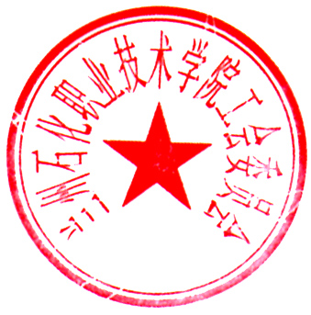
未尽事宜另行通知。
兰州石化职业技术学院工会
2018年7月3日

